课程设计之宿舍交流网站

课程设计名称

宿舍交流网站

设计目的

该网站主要为大学生设计，主要是关于大学宿舍的一些动态，目的是让大家通过相互之间的交流，得到一些对自己宿舍有用的信息，同时也可以让一些初入大学的同学能够尽快的适应大学生活。

该网站主要通过对html在组织结构上的优势、CSS在网页布局中的应用熟练掌握、学习Web标准及浏览器的兼容性实现以上功能。

设计步骤

1. 功能性需求分析

该网站共有三个页面，其中每一个页面的屏幕截图及主要功能如下所列。

（1）首页：

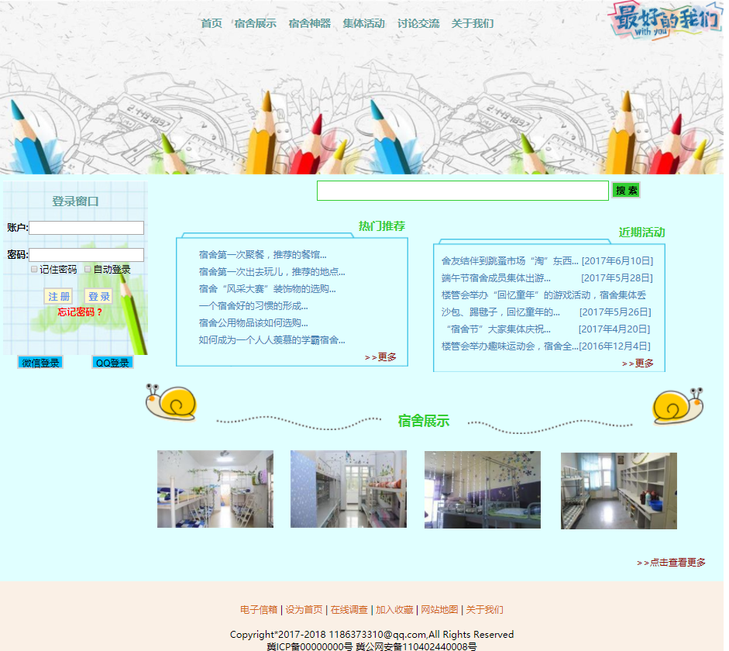屏幕截图：

图1 首页屏幕截图

图2 内容页屏幕截图

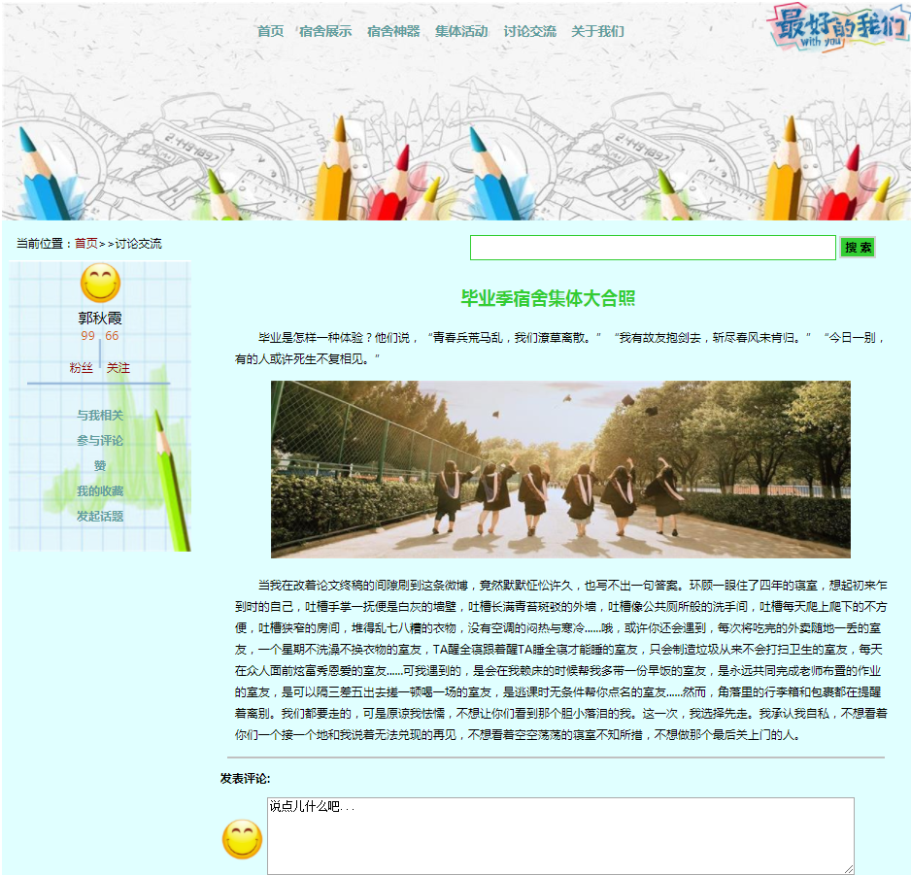



图3 列表页屏幕截图

主要实现功能：

（1）首页

导航栏功能：导航栏主要分为首页、宿舍展示、宿舍神器、集体活、讨论交流、关于我们，每一个部分均可链接到对应的网页，方便浏览。

登录表单：主要为满足大家的线上交流的需求，并提供微信、QQ以及注册新账号等不同的登录方式，其中注册的新账号，还可提供找回密码的服务。

搜索框：大家可以通过此搜索框来快速搜索到自己想要的信息。

页面主体部分： 主要是一些热门推荐、近期活动、以及宿舍展示，目的是让大家迅速了解到此网站的功能以及了解到此网站近期的动态。

（2）内容页

左侧表单部分：主要是用户登录后的一些个人信息，可以从此处清晰且快速的看到与自己互动的人，以及自己参与的活动及话题。

页面按主体部分：主要是用户发表的一些文章，此外还可以提供评论的功能，以满足大家互动交流的需求。

导航栏及搜索框的功能与首页相同。

（3）列表页

左侧表单部分：主要是一些活动的分类，能够帮用户快速筛选出自己想要

的信息。筛选出的信息将会显示在页面的主体部分。

导航栏及搜索框的功能与首页相同。

2. 搜集网站素材

此网站的图片大多来源于千库网

3. 建立网站代码目录结构

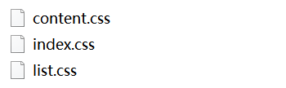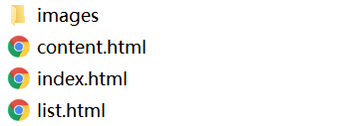

4. 编写HTML代码

（1） 首页部分整体结构：

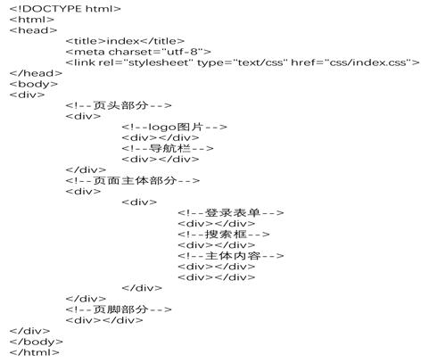

（2） 内容页部分整体结构：

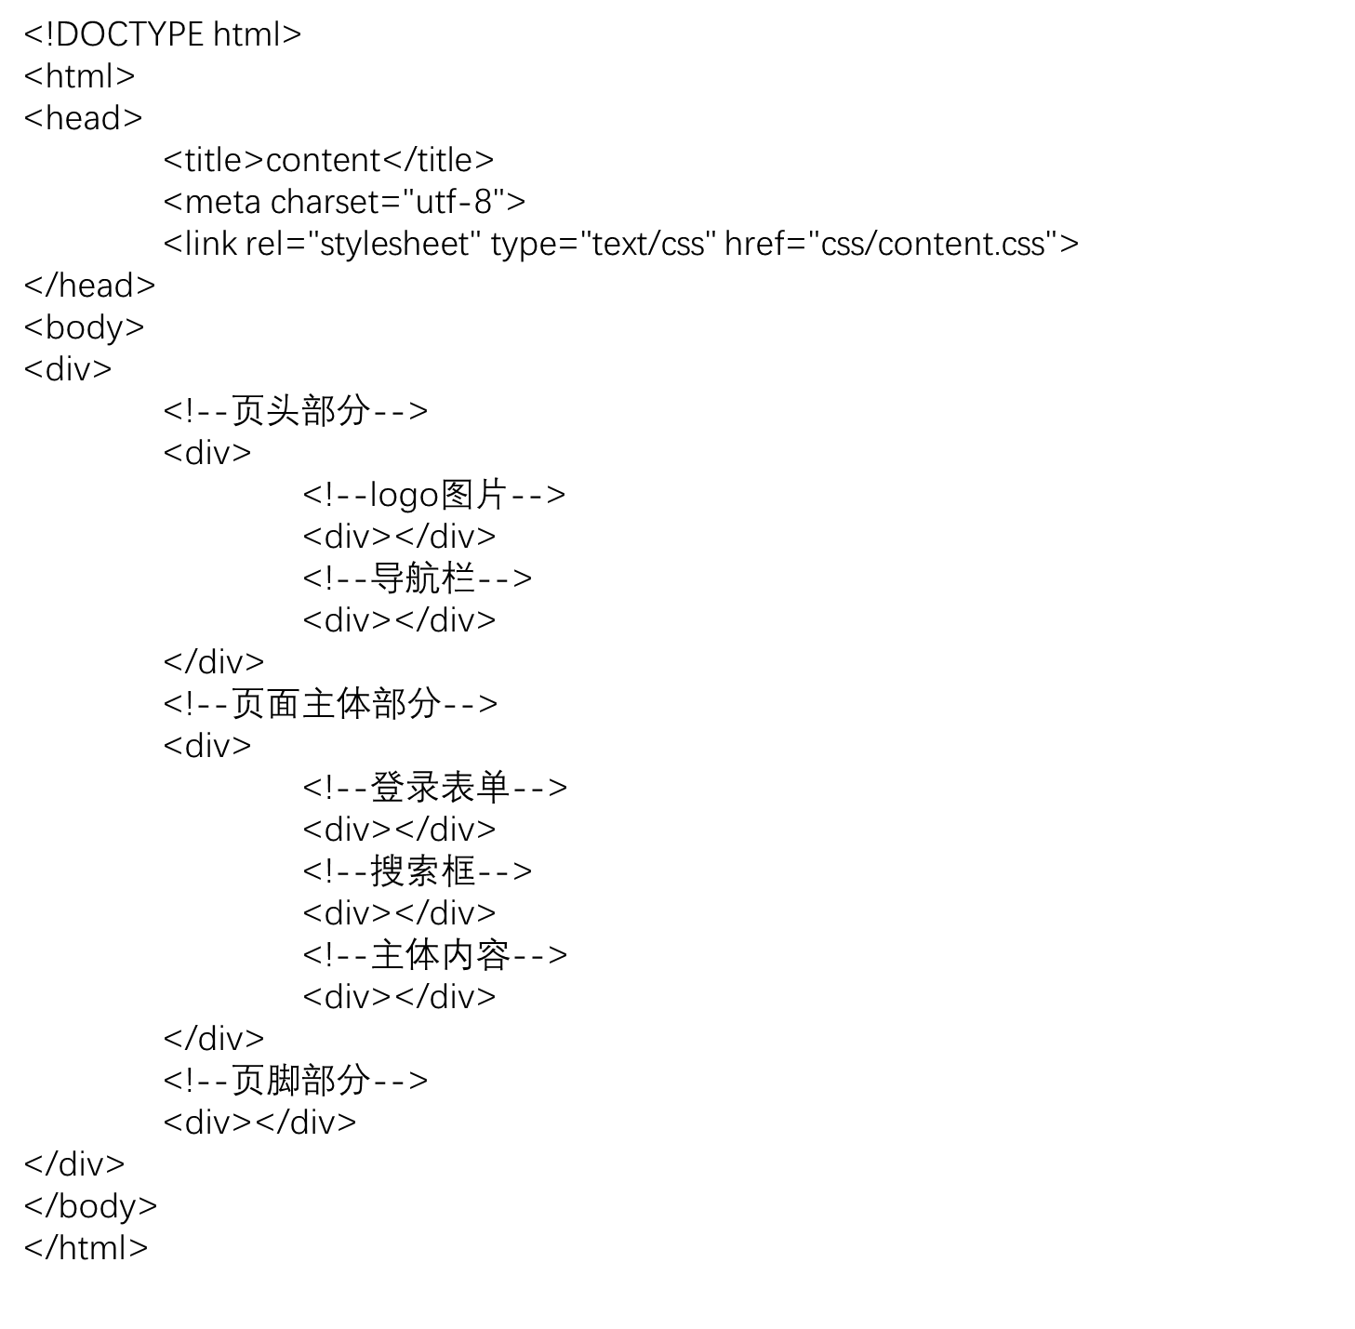

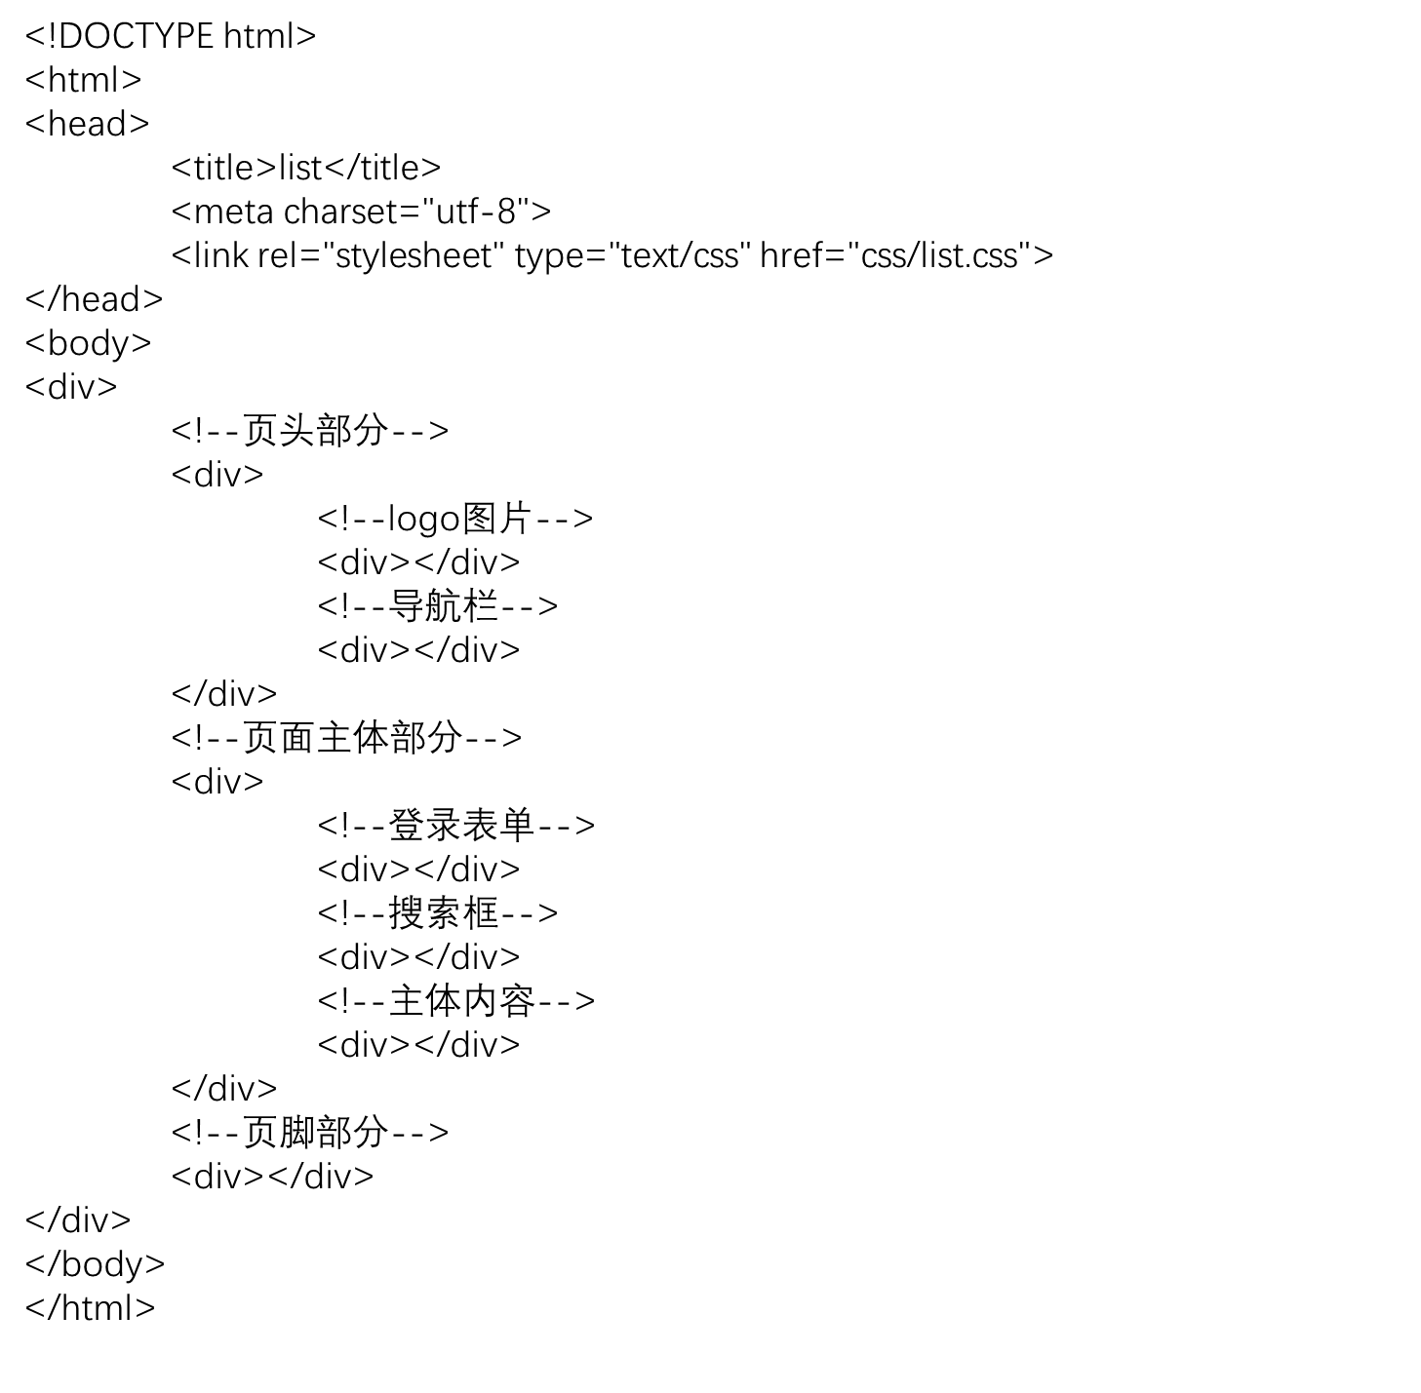（3） 列表页部分整体结构：

5. 编写CSS布局及样式

（1）CSS布局：

核心技术：主要运用类选择器和ID选择器实现对HTML中的样式进行修改；用外部样式将CSS样式与HTML内容进行整合。

Float实现布局：在页面主体部分主要分为左右两个部分，用Float属性使位于上下两个部分的div，分为左右两部分。

Position辅助布局：页面中多次运用Position 对每一块的div做微小的调整，例如：首页部分的登录表单，截图如下：

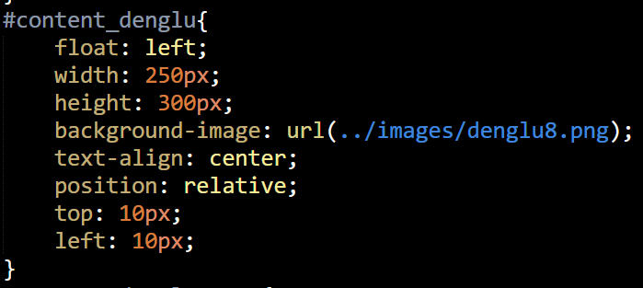

HTML代码：

CSS代码：

效果图：

✓

（2） 添加CSS样式：

通用类属性：通用类属性主要是对整体的字号以及超链接的样式进行了设置，CSS代码截图如下：

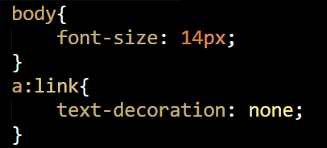

背景相关类属性：主要运用了以下几种属性：

background-image: url(../images/banner4.jpg);

background-color: #32CD32;

background-repeat: no-repeat;

6. 调试浏览器兼容性

在IE10+中的表现（屏幕截图）：

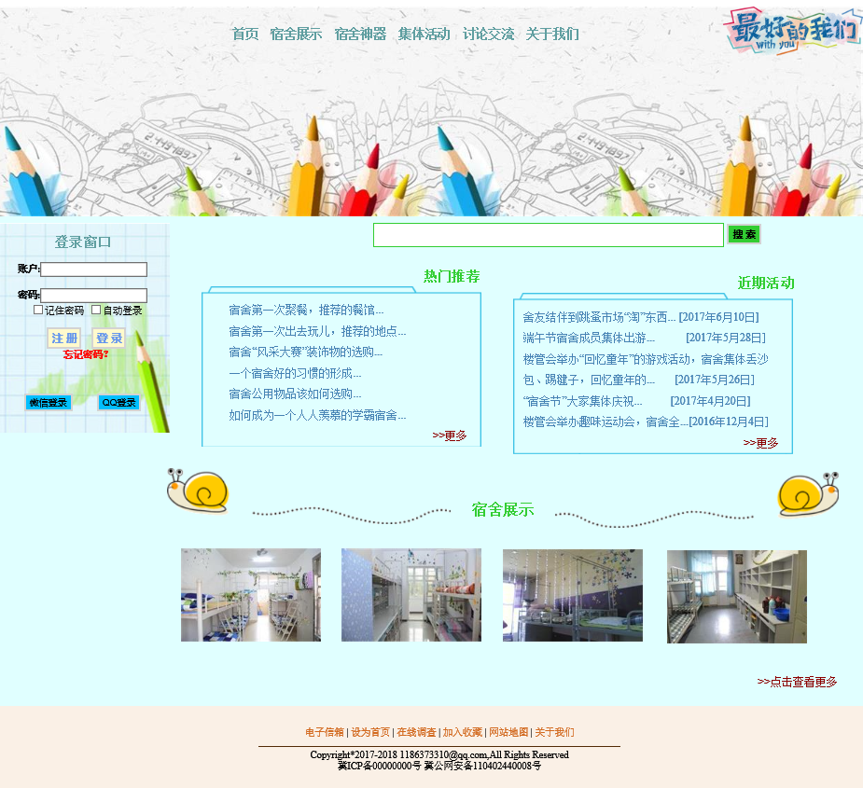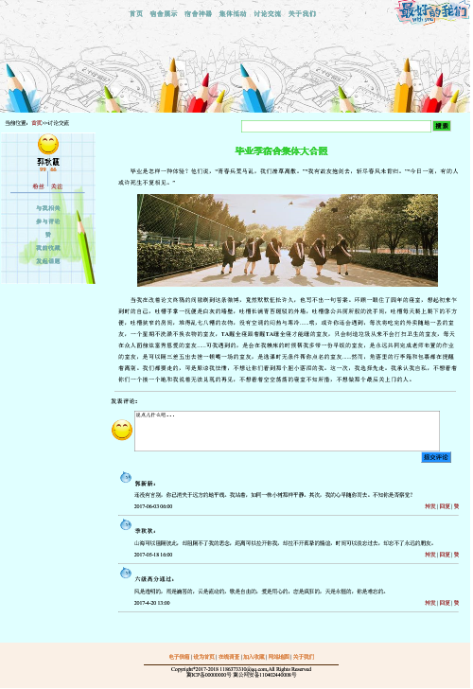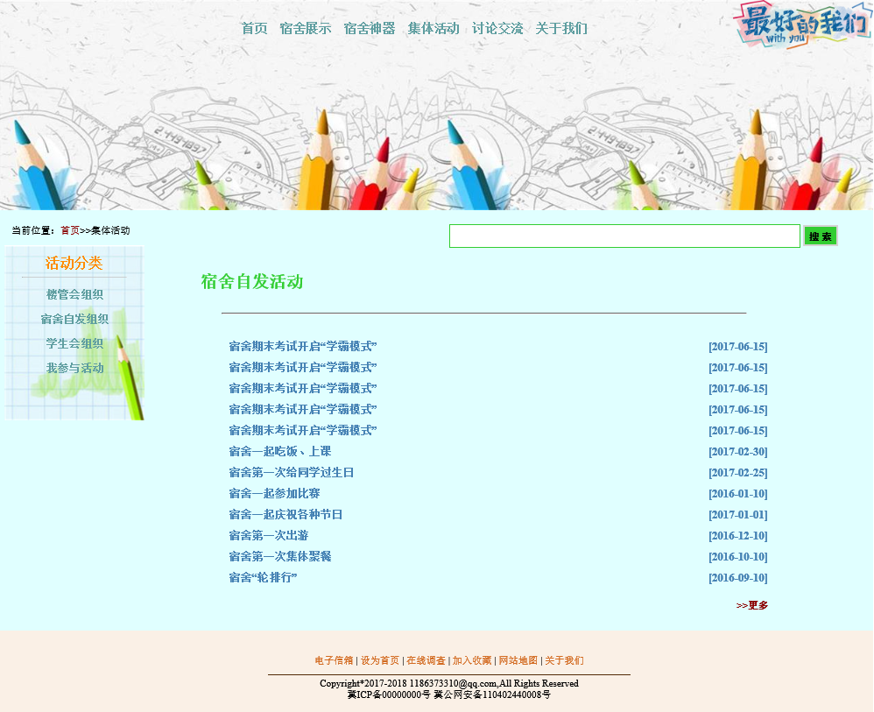

首页

内容页

列表页

在火狐中的表现（屏幕截图）：

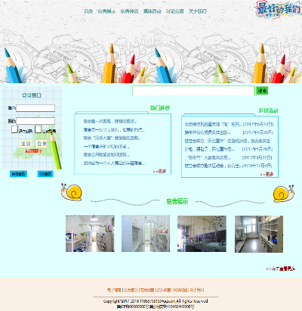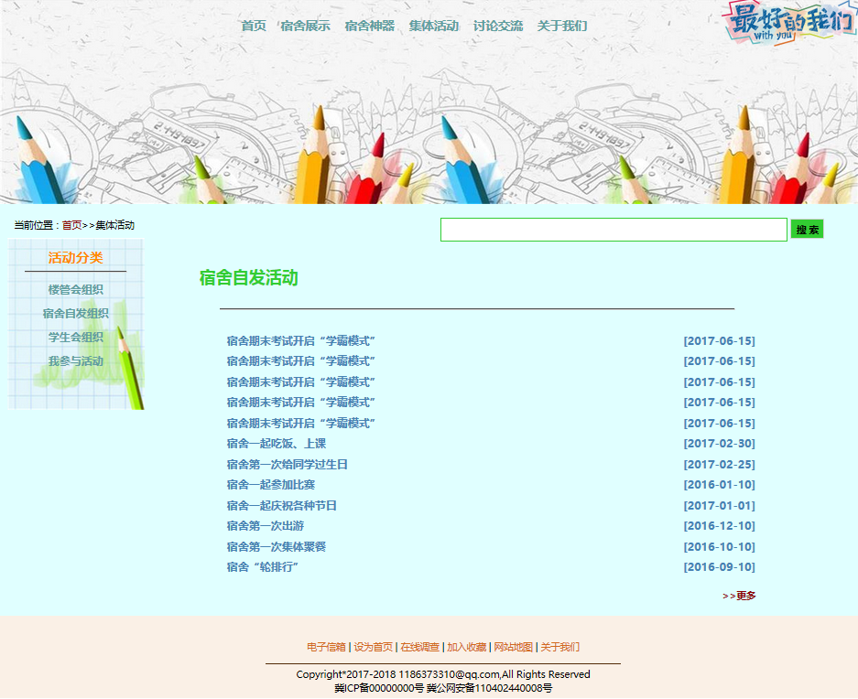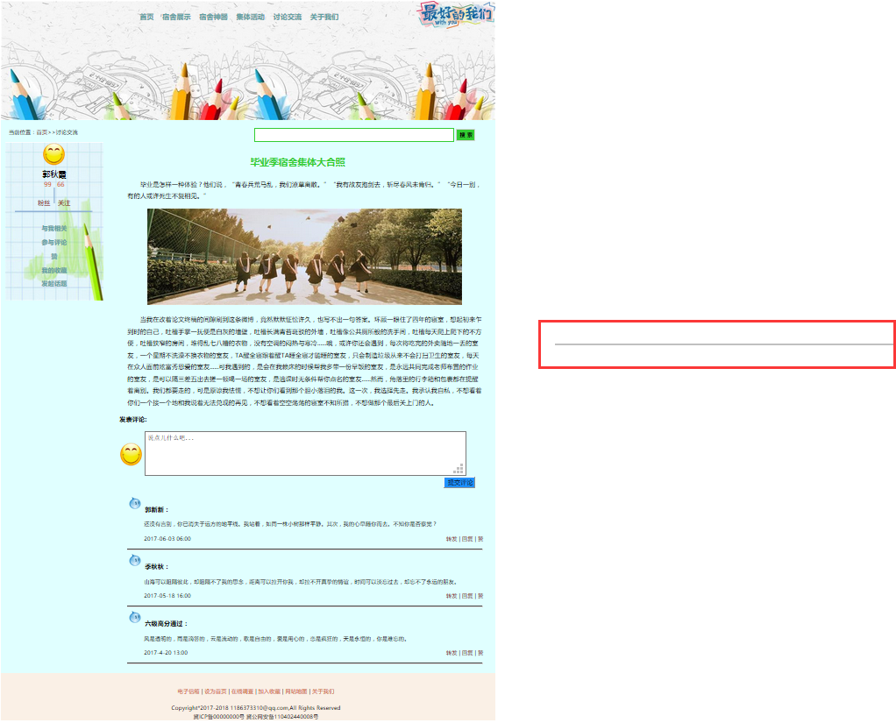

首页

列表页

内容页

在Chrome中的表现（屏幕截图）：

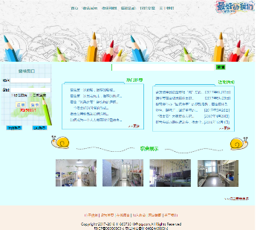

首页



内容页

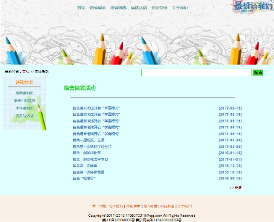

列表页

问题记录

1. 在列表页中，当主题内容加上之后，左侧的活动分类的超链接出现不能点的情况。

2. 列表页页脚部分的第一行无法居中。

3. 页面等比例缩小时，出现了错位现象。

4. 导航栏在设置超链接背景样式时，鼠标经过时背景颜色的高度与预设值不同。

设计总结

需求分析阶段的经验：在设计网站之前要进行实际的调查，不能以自己的主观意识进行需求分析。

编写HTML代码的经验：在编写HTML代码之前要先写出整体的结构；要合理使用注释，方便检查及修改。

CSS布局的经验：尽量少使用position属性，容易导致兼容性问题的出现。

设置CSS样式经验：尽可能的多设置一些通用样式，减少重复代码的使用。

调整浏览器兼容性经验：当出现兼容性问题后，要在保证不改变原效果的基础上对代码进行修改。

Sublime Text使用经验：使用Shift+Alt+2的快捷键，可以实现分屏，这样可以是HTML和CSS两个文件同时打开，方便代码的编写。

课程小结

网上参考的内容：内容页的评论列表部分参考雪梨教育的评论列表的形式。

浏览器对CSS的兼容性上的不同表现（你所遇到的）：内容页中的hr标签在火狐浏览器中出现了错位的情况。如下图所示：

解决方案：

由于此处使用了position属性对hr的位置进行了微小的调整，导致在不同浏览器中处在了不同的位置，为在保留原效果的基础上解决此问题，这里将hr标签换成了一个图片，从而解决了原问题。

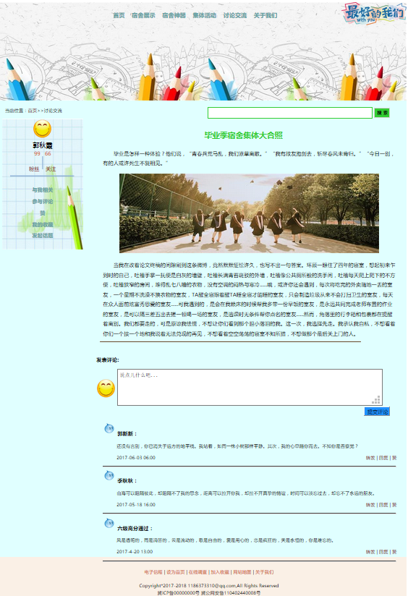解决后效果图如下图所示：